Croquemitoufle aux cerises
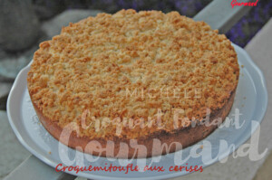 Pour 6 à 8 Croquants-Gourmands

La pâte :
- 200 g de farine
- 3 œufs
- 125 g de sucre
- 50 g de beurre
- 1 sachet de levure chimique
- 1 càs d'Amaretto (ou de kirsch)
1 moule à manqué de 24 cm de diamètre beurré
Faire fondre le beurre sans le laisser trop chauffer.
Mettre dans une terrine, la farine tamisée avec la levure.
Faire un puits dans lequel on mettra les œufs, le sucre, le beurre fondu et l'alcool.
Bien travailler au fouet pour obtenir une pâte lisse.
Verser la pâte dans le moule beurré si non en silicone.

La garniture :
- 350 g de cerises
- 100 g de farine
- 100 g de beurre
- 80 g de poudre d'amandes
- 100 g de sucre
Préchauffer le four à 180°C
Dénoyauter les cerises. Les disposer sur toute la surface de la pâte.
Dans une jatte mélanger la farine avec le sucre et la poudre d'amandes.
Incorporer le beurre coupé en petits morceaux.
La pâte obtenue doit être ferme et friable.
Émietter ce crumble au-dessus des cerises pour les masquer entièrement.
Enfourner pour 40 minutes jusqu'à ce que la surface soit bien dorée.
Sortir du four, laisser refroidir quelques minutes.
Démouler.
Laisser refroidir avant de déguster.

